МИНИСТЕРСТВО НАУКИ И ВЫСШЕГО ОБРАЗОВАНИЯ

РОССИЙСКОЙ ФЕДЕРАЦИИ

ФЕДЕРАЛЬНОЕ ГОСУДАРСТВЕННОЕ БЮДЖЕТНОЕ

ОБРАЗОВАТЕЛЬНОЕ УЧРЕЖДЕНИЕ ВЫСШЕГО ОБРАЗОВАНИЯ

«ОРЛОВСКИЙ ГОСУДАРСТВЕННЫЙ УНИВЕРСИТЕТ

ИМЕНИ И.С. ТУРГЕНЕВА»

Кафедра программной инженерии

**ОТЧЕТ**

по лабораторной работе № 6

на тему: «Разработка программы на языке Ассемблера, работающей с внешними прерываниями и таймерами»

по дисциплине: «Программирование микроконтроллеров»

Вариант № 18

Выполнил: Шорин В.Д. Шифр: 171406

Институт приборостроения, автоматизации и информационных технологий

Направление: 09.03.04 «Программная инженерия»

Группа: 71-ПГ

Проверили: Захарова О.В., Раков В.И.

Отметка о зачете:

Дата: «____» __________ 2020 г.

Орел, 2020 г

**Задание на лабораторную работу**

Выполнить задание на лабораторную работу 4 с применением языка Assembler.

**Ход работы**

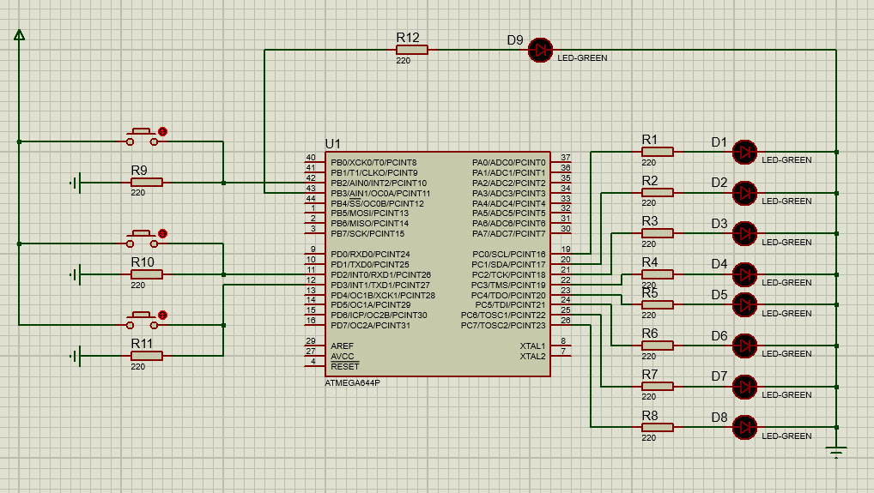

**Код**

.def temp = r16

.def mainBtn = r17

.def modeOperating = r18

.def modeSpeed = r19

.def up = r20

.def i_LED = r21

.dseg

.cseg

.org 0x0000 jmp RESET ; Reset

.org 0x0002 jmp INT0_vect ; IRQ0

.org 0x0004 jmp INT1_vect ; IRQ1

.org 0x0006 jmp INT2_vect ; IRQ2

.org 0x0020 jmp TIM0_COMPA_vect ; Timer0 CompareA

.org 0x0024 jmp TIM0_OVF_vect ; Timer0 Overflow

RESET:

ldi temp, high(RAMEND) //настройка стека

out sph, temp

ldi temp, low(RAMEND)

out spl, temp

ldi temp, 0xff

out DDRC, temp

ldi mainBtn, 0

ldi modeOperating, 0

ldi modeSpeed, 0

ldi up, 1

ldi i_LED, 0

// Настройка прерываний INT0, INT1, INT2 (передний фронт)

ldi temp, 0b00111111

sts EICRA, temp

// разрешение прерываний INT0, INT1, INT2

ldi temp, 0b00000111

out EIMSK, temp

SEI

START:

jmp START

INT0_vect:

CLI

CPI modeOperating, 2

BREQ ModeOperating0

CPI modeOperating, 2

BRNE ModeOperatingInc

ModeOperating0:

ldi modeOperating, 0

RCALL TimersSettings

SEI

RETI

ModeOperatingInc:

inc modeOperating

RCALL TimersSettings

SEI

RETI

INT1_vect:

CLI

CPI up, 1

BREQ UpSpeed

CPI up, 0

BREQ LowSpeed

UpSpeed:

INC modeSpeed

CPI modeSpeed, 2

BREQ Up0

CPI modeSpeed, 2

BRNE Up1

Up0:

ldi up, 0

SEI

RCALL ChangeSpeedMode

RETI

Up1:

ldi up, 1

SEI

RCALL ChangeSpeedMode

RETI

LowSpeed:

DEC modeSpeed

CPI modeSpeed, 0

BREQ Up1

CPI modeSpeed, 0

BRNE Up0

SEI

RCALL ChangeSpeedMode

RETI

INT2_vect:

CLI

CPI mainBtn, 0

BREQ MainAssign1

CPI mainBtn, 1

BREQ MainAssign0

MainAssign1:

ldi mainBtn, 1

CALL TimersSettings

SEI

RETI

MainAssign0:

ldi mainBtn, 0

CALL TimersSettings

SEI

RETI

TIM0_OVF_vect:

CLI

IN temp, PORTC

COM temp

OUT PORTC, temp

IN temp, 0

out TCNT0, temp

SEI

RETI

TIM0_COMPA_vect:

CLI

IN temp, PORTC

COM temp

OUT PORTC, temp

IN temp, 0

out TCNT0, temp

SEI

RETI

TimersSettings:

CPI modeOperating, 0

BREQ Mode0

CPI modeOperating, 1

BREQ Mode1

CPI modeOperating, 2

BREQ Mode2

Mode0:

ldi temp, 0x00

out DDRB, temp

ldi temp, 0xFF

out DDRC, temp

ldi temp, 0x00

out TCCR0B, temp

ldi temp, 1 << TOIE0

sts TIMSK0, temp

ldi temp, 0b10101010

out PORTC, temp

RCALL ChangeSpeedMode

CPI mainBtn, 0

BREQ MainBtn0

RETI

Mode1:

ldi temp, 0x00

out DDRB, temp

ldi temp, 0xFF

out DDRC, temp

ldi temp, 0x00

out TCCR0B, temp

ldi temp, 1 << OCIE0A

sts TIMSK0, temp

ldi temp, 200

out OCR0A, temp

ldi temp, 0b11110000

out PORTC, temp

RCALL ChangeSpeedMode

CPI mainBtn, 0

BREQ MainBtn0

RETI

Mode2:

ldi temp, 0b11000000

out PORTC, temp

ldi temp, 0x00

out DDRC, temp

ldi temp, 1 << 3

out DDRB, temp

ldi temp, 200

out OCR0A, temp

ldi temp, 1 << COM0A0

out TCCR0A, temp

RCALL ChangeSpeedMode

CPI mainBtn, 0

BREQ MainBtn0

RETI

MainBtn0:

ldi temp, 0x00

out TCCR0B, temp

ldi temp, 0x00

out PORTC, temp

ldi temp, 0x00

out PORTB, temp

RETI

ChangeSpeedMode:

ldi temp, 0x00

out TCCR0B, temp

CPI modespeed, 0

BREQ ModeSpeed0

CPI modespeed, 1

BREQ ModeSpeed1

CPI modespeed, 2

BREQ ModeSpeed2

ModeSpeed0:

ldi temp, 0x05

out TCCR0B, temp

RETI

ModeSpeed1:

ldi temp, 0x04

out TCCR0B, temp

RETI

ModeSpeed2:

ldi temp, 0x03

out TCCR0B, temp

RETI